проект

Администрация ОКУЛОВСКОГО муниципального РАЙОНА
новгородской области
ПОСТАНОВЛЕНИЕ

г.Окуловка

О внесении изменений в Положение о Почётной грамоте Администрации
Окуловского муниципального района

Администрация Окуловского муниципального района
ПОСТАНОВЛЯЕТ:
1. Внести изменения в Положение о Почётной грамоте Администрации
Окуловского муниципального района, утверждённое постановлением Администрации Окуловского муниципального района от 18.08.2014 № 1382 (в редакции постановлений Администрации Окуловского муниципального района от 20.10.2014 № 1879, от 11.09.2015 № 1541, от 17.11.2017 № 1752, от 05.04.2021 № 463, от 26.04.2022 № 569, от 17.02.2023 № 221, от 15.06.2023 № 855), изложив его в новой редакции:
«ПОЛОЖЕНИЕ
о Почетной грамоте Администрации Окуловского муниципального района
1. Общие положения
1.1. Почетная грамота Администрации Окуловского муниципального района (далее - Почетная грамота) является поощрением Окуловского муниципального района, учрежденной в целях поощрения граждан за заслуги и высокие достижения в трудовой или общественной деятельности, а также в реализации мероприятий государственной политики в области финансов, науки, образования, здравоохранения, культуры, физической культуры и спорта, социального обеспечения и иных областях социально-экономической сферы, за добровольческую, волонтерскую деятельность, за мужество и отвагу, проявленные при спасении людей, охране общественного порядка, в борьбе с преступностью, во время стихийных бедствий, пожаров, катастроф и других чрезвычайных ситуаций.
1.2. Почетной грамотой поощряются граждане Российской
Федерации, иностранные граждане, лица без гражданства (далее граждане).

2. Условия представления к поощрению Почетной грамотой
2.1. Представление к поощрению Почетной грамотой производится при наличии у гражданина, представляемого к поощрению:
2.1.1. Общего трудового стажа в органах местного самоуправления Окуловского муниципального района, иных государственных органах, органах прокуратуры, территориальных органах федеральных органов исполнительной власти, организациях, осуществляющих деятельность на территории Окуловского муниципального района, - не менее 5 лет, при этом по последнему месту работы - не менее 3 лет (в случае представления к поощрению Почетной грамотой за заслуги и достижения в трудовой деятельности);
2.1.2. Стажа осуществления общественной деятельности в общественных объединениях, осуществляющих деятельность на территории Окуловского муниципального района, - не менее 5 лет, при этом по последнему месту осуществления общественной деятельности - не менее 3 лет (в случае представления к поощрению Почетной грамотой за заслуги и достижения в общественной деятельности);
2.1.3. Стажа предпринимательской деятельности на территории Окуловского муниципального района - не менее 5 лет, при этом в качестве индивидуального предпринимателя по последнему месту работы - не менее 3 лет (в случае представления к поощрению Почетной грамотой индивидуальных предпринимателей);
2.1.4. Благодарственного письма Главы Окуловского муниципального района, Благодарственного письма Думы Окуловского муниципального района, Благодарности Главы Окуловского муниципального района либо государственных наград Российской Федерации и (или) ведомственных наград.
2.1.5. Трудовой стаж не предъявляется (в случае представления к поощрению Почетной грамотой за добровольческую, волонтерскую деятельность, за мужество и отвагу, проявленные при спасении людей, охране общественного порядка, в борьбе с преступностью, во время стихийных бедствий, пожаров, катастроф и других чрезвычайных ситуаций).
2.2. Поощрение Почетной грамотой осуществляется не более 2 раз, повторное поощрение Почетной грамотой за новые заслуги и достижения производится не ранее чем через 5 лет после предыдущего поощрения в порядке, установленном настоящим Положением.

3. Порядок представления к поощрению Почетной грамотой
3.1. Ходатайства о поощрении Почетной грамотой (далее ходатайства)
возбуждаются в коллективах организаций, общественных объединений, Главами
муниципальных образований Окуловского муниципального района, руководителями органов государственной власти, иных государственных органов, органов прокуратуры, индивидуальными предпринимателями (далее инициаторы поощрения).
3.2. Ходатайство оформляется инициатором поощрения и направляется в адрес Главы Окуловского муниципального района.
3.3. К ходатайству прилагаются следующие документы:
3.3.1. Характеристика гражданина, представляемого к поощрению,
отражающая конкретные заслуги и достижения в отраслях (сферах),
перечисленных в пункте 1.1 настоящего Положения, выданная инициатором поощрения;
3.3.2. Копия Благодарственного письма Главы Окуловского муниципального района, либо копии документов, подтверждающих наличие государственных наград Российской Федерации и (или) ведомственных наград;
3.3.3. Копии документов, подтверждающие стаж, указанный в пункте 2.1
настоящего Положения;
3.3.4. Копия свидетельства о государственной регистрации физического
лица в качестве индивидуального предпринимателя (для граждан,
осуществляющих предпринимательскую деятельность);
3.3.5. Справка, подтверждающая срок осуществления общественной
деятельности, указанный в подпункте 2.1.2 настоящего Положения, выданная
общественным объединением гражданину, представляемому к поощрению (для граждан, представляемых к поощрению за заслуги и достижения в общественной деятельности);
3.3.6. Копия Почетной грамоты Администрации Окуловского муниципального района, либо копия документа о поощрении Почетной грамотой Администрации Окуловского муниципального района в случае повторного поощрения Почетной грамотой;
3.3.7. Согласие гражданина, представляемого к поощрению, на обработку его персональных данных, оформленное по образцу согласно приложению, к настоящему Положению;
3.3.8 Справка из налогового органа об исполнении налогоплательщиком (плательщиком сбора, плательщиком страховых взносов, налоговым агентом) обязанности по уплате налогов, сборов, страховых взносов, пеней, штрафов, процентов в отношении гражданина, представляемого к награждению (поощрению).
3.4. Инициаторами поощрения Почётной грамотой помимо Главы Окуловского муниципального района могут выступать: первый заместитель Главы администрации Окуловского муниципального района, заместители Главы администрации Окуловского муниципального района, руководители комитетов, управлений, отделом Администрации Окуловского муниципального района, органы местного самоуправления городских, сельских поселений, организации.
В случаях, когда инициатором поощрения является Глава Окуловского муниципального района, подготовка представления к поощрению Почетной грамотой, а также документов, указанных в подпунктах 3.3.1-3.3.8 настоящего Положения, осуществляется комитетом муниципальной службы и организационной работы Администрации Окуловского муниципального района с учетом требований пунктов 2.1-2.2 настоящего Положения.
3.5. Основанием для отказа в удовлетворении ходатайства является отсутствие у гражданина, представляемого к поощрению, заслуг и достижений, достаточных для поощрения Почетной грамотой согласно пункту 1.1 настоящего Положения.
3.6. Комитет муниципальной службы и организационной работы Администрации Окуловского муниципального района осуществляет проверку соответствия документов перечню, указанному в пункте 3.3 и соблюдения требований пунктов 1.1, 2.1-2.2 настоящего Положения.
3.7. В случае соответствия документов перечню, указанному в пункте 3.3. настоящего Положения, и соблюдения требований пунктов 2.1-2.2 настоящего Положения, комитет муниципальной службы и организационной работы не позднее 5 календарных дней со дня поступления документов осуществляет подготовку проекта постановления Администрации Окуловского муниципального района о поощрении Почётной грамотой (далее постановление).
3.8. В случае несоответствия документов перечню, указанному в пункте 3.3. настоящего Положения, и (или) несоблюдения требований пунктов 2.1-2.2 настоящего Положения, комитет муниципальной службы и организационной работы в течение 10 календарных дней со дня поступления документов возвращает их инициатору поощрения с письменным уведомлением, содержащим причины возврата.

4. Порядок поощрения Почетной грамотой
4.1. Почетная грамота оформляется в соответствии с образцом согласно
приложению к настоящему Положению после подписания проекта постановления о поощрении Почётной грамотой.
4.2. Почетная грамота вручается в торжественной обстановке
Главой Окуловского муниципального района либо уполномоченным им лицом.
4.4. Учет граждан, поощряемых Почетной грамотой, осуществляется
комитетом муниципальной службы и организационной работы администрации Окуловского муниципального района.

5. Материально-техническое обеспечение
5.1. Материально-техническое обеспечение мероприятий по изготовлению и оформлению Почетных грамот осуществляют муниципальное казенное учреждение «Единая система дежурно-диспетчерского и служебного обеспечения Окуловского муниципального района» и комитетом муниципальной службы и организационной работы Администрации Окуловского муниципального района.
____________________

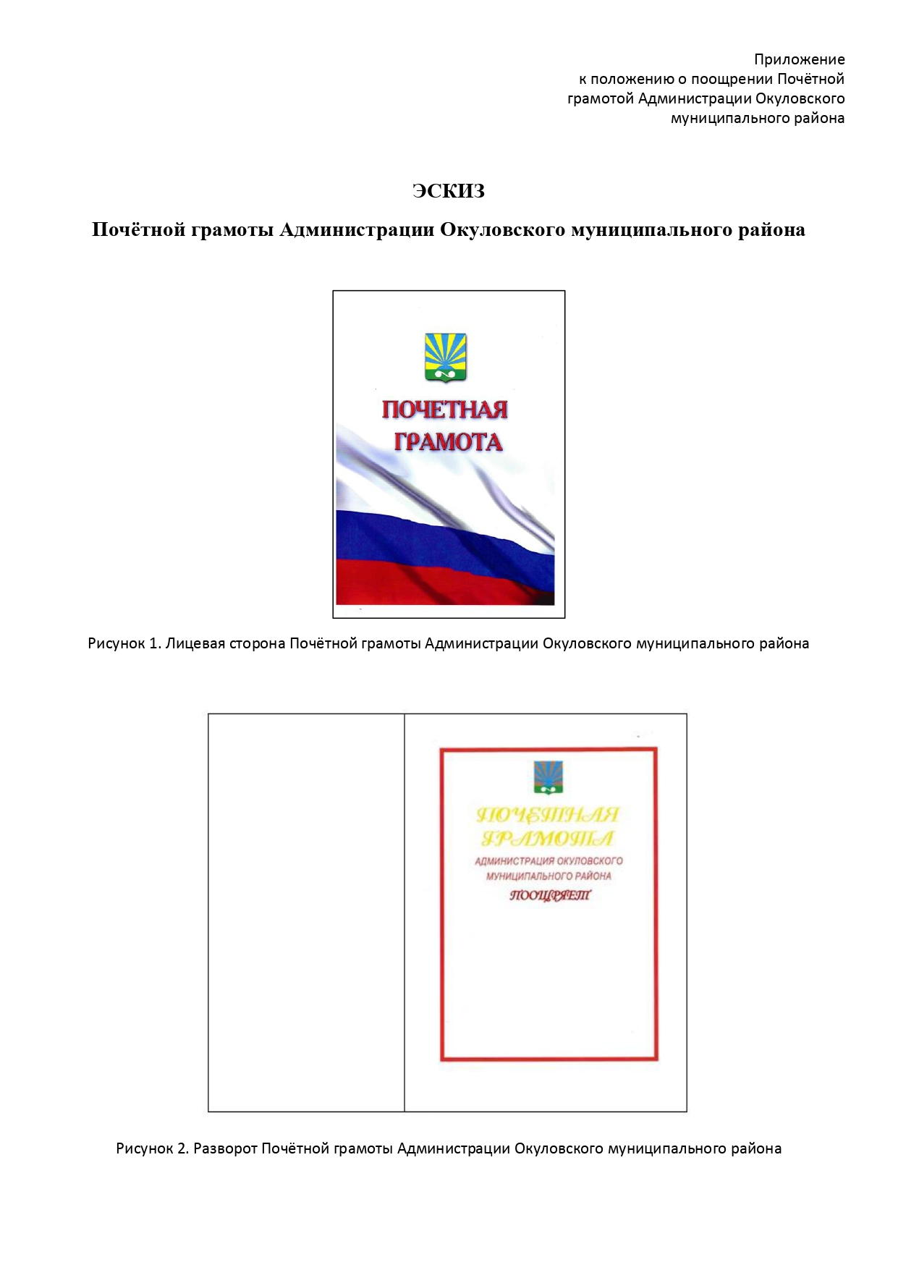

Приложение
к положению о поощрении
Почетной грамоте
Администрации Окуловского
муниципального района

СОГЛАСИЕ
на обработку персональных данных

"___" __________ 20___ года

Я, ___________________________________________________________________,
(ФИО)
_________________________________________ серия _____ N ______ выдан ______
(вид документа, удостоверяющего личность)
__________________________________________________________________________,
(когда и кем)
проживающий(ая) по адресу: ________________________________________________
__________________________________________________________________________,
настоящим даю свое согласие _______________________________________________
__________________________________________________________________________,
(указывается орган исполнительной власти Окуловского муниципального района, реализующий полномочия по вопросам муниципальной службы в районе)
расположенному по адресу: ________________________________________________,
на обработку моих персональных данных и подтверждаю, что, принимая такое решение, я действую своей волей и в своих интересах.
Согласие дается мною для целей, связанных с проверкой документов, представленных в соответствии с пунктом 3.3 Положения о Почетной грамоте Главы Окуловского муниципального района (далее - Положение), и с поощрением Почетной грамотой Главы Окуловского муниципального района, и распространяется на персональные данные, содержащиеся в документах, представленных в соответствии с пунктом 3.3 Положения.
Я проинформирован(а) о том, что под обработкой персональных данных понимаются действия (операции) с персональными данными в рамках выполнения Федерального закона от 27 июля 2006 года N 152-ФЗ "О персональных данных", конфиденциальность персональных данных соблюдается в рамках исполнения законодательства Российской Федерации.
Настоящее согласие предоставляется на осуществление любых действий, связанных с проверкой документов, представленных в соответствии с пунктом 3.3 Положения, и с поощрением Почетной грамотой Главы Окуловского муниципального района, совершаемых с использованием средств автоматизации или без использования таких средств с моими персональными данными, включая сбор, запись, систематизацию, накопление, хранение, уточнение (обновление, изменение), извлечение, использование, передачу (распространение, предоставление, доступ), обезличивание, блокирование, удаление, уничтожение персональных данных.
Данное согласие действует до момента отзыва моего согласия на обработку моих персональных данных. Мне разъяснен порядок отзыва моего согласия на обработку моих персональных данных.

__________________________________ __________________________________»
(ФИО) (подпись лица, давшего согласие)

2. Постановление вступает в силу с даты его официального опубликования.
3. Опубликовать постановление в бюллетене «Официальный вестник Окуловского муниципального района» и разместить на официальном сайте муниципального образования «Окуловский муниципальный район» в информационно-телекоммуникационной сети «Интернет».

Подготовил и завизировал:
Председатель комитета муниципальной
службы и организационной работы Н.А. Исаева

Лист согласования прилагается

ЛИСТ СОГЛАСОВАНИЯ

Постановление | от |  |  | №
(вид документа)
О внесении изменений в Положение о Почётной грамоте Администрации
Окуловского муниципального района
Дата  поступления  на согласование,  подпись | Наименование должности, инициалы  и фамилия руководителя, с которым  согласуется проект документа | Дата и номер документа, подтверждающего  согласование, или дата  согласования, подпись
 | Первый заместитель Главы администрации района М.О. Петрова
Начальник правового управления
Е.А. Шоломова

УКАЗАТЕЛЬ РАССЫЛКИ

постановление | от |  |  | №
(вид документа)
О внесении изменений в Положение о Почётной грамоте Администрации Окуловского муниципального района

№  п/п | Наименование адресата (должностное лицо,  структурное подразделение, орган исполнительной власти области и др.) | Количество  экземпляров
1. | Сектор прохождения документов | 1
2 | Отраслевые и структурные подразделения | 17 или элект вид
3. | бюллетень | Элек. вид
4 | Консультант + | Элек. вид
5 | регистр | Элек. вид
 | Сайт муниципального района | Элек. вид
 | ИТОГО: | 4

Главный служащий – эксперт  организационно-информационного сектора комитета муниципальной службы и организационной работы |  | Е.Р. Абросимова

ПОЯСНИТЕЛЬНАЯ ЗАПИСКА
к проекту постановления
Администрации Окуловского муниципального района
О внесении изменений в Положение о Почётной грамоте Администрации
Окуловского муниципального района

Проект постановление «О внесении изменений в положении о Почётной грамоте Администрации Окуловского муниципального района» разработан в связи с внедрением новой модели наградной системы в органах местного самоуправления Новгородской области, выполняя рекомендации Губернатора Новгородской области.
Коррупциогенные факторы в проекте нормативного правового акта отсутствуют.
ПЕРЕЧЕНЬ
нормативных правовых актов, подлежащих признанию утратившими силу, приостановлению, изменению, дополнению или принятию в связи с принятием проекта постановления «О внесении изменений в положение о Почётной грамоте Администрации Окуловского муниципального района»

Принятие настоящего постановления не повлечёт за собой признание утратившими силу, приостановление, дополнение или принятие иных нормативных правовых актов.

ФИНАНСОВО-ЭКОНОМИЧЕСКОЕ ОБОСНОВАНИЕ
к проекту постановления «О внесении изменений в положение о Почётной грамоте Администрации Окуловского муниципального района»
Принятие проекта постановления не потребует выделения дополнительных средств из бюджета Окуловского муниципального района.

Председатель комитета муниципальной
службы и организационной работы Н.А. Исаева

